中华人民共和国国家标准
建筑用安全玻璃 第3部分：夹层玻璃
Safety glazing materials in building Part 3：Laminated glass
GB 15763．3-2009
发布部门：中华人民共和国国家质量监督检验检疫总局
中国国家标准化管理委员会
发布日期：2009年03月28日
实施日期：2010年03月01日
前 言
本部分6．7～6．11为强制性条款，其余为推荐性条款。
GB 15763《建筑用安全玻璃》目前分为4个部分：
——第1部分：防火玻璃；
——第2部分：钢化玻璃；
——第3部分：夹层玻璃；
——第4部分：均质钢化玻璃。
本部分为GB 15763的第3部分。
本部分与EN ISO 12543-1：1998《夹层玻璃和夹层安全玻璃——第1部分 部件的定义和描述》、EN ISO 12543-2：2006《夹层玻璃和夹层安全玻璃——第2部分 夹层安全玻璃》、EN ISO 12543-3：1998《夹层玻璃和夹层安全玻璃——第3部分 夹层玻璃》、EN ISO 12543-4：1998《夹层玻璃和夹层安全玻璃——第4部分 耐久性测试方法》、EN ISO 12543-5：1998《夹层玻璃和夹层安全玻璃——第5部分 尺寸和边部处理》、EN ISO 12543-6：1998《夹层玻璃和夹层安全玻璃——第6部分 外观》；BS EN 12600：2002《建筑玻璃——摆锤试验——平板玻璃冲击试验方法和分级》的一致性程度为非等效；并参考了AS/NZS 2208：1996/Amdt 1：1999《建筑用安全玻璃材料》、ANSI 97．1：2004《建筑用安全玻璃材料——安全玻璃性能规范和试验方法》等标准。
本部分代替GB 9962-1999《夹层玻璃》。本部分与GB 9962-1999《夹层玻璃》相比主要变化如下：
——修改了夹层玻璃定义（本部分3．5）；增加了安全夹层玻璃定义（本部分3．6）；
——修改了外观质量要求和尺寸允许偏差要求（本部分6．1和6．2）；
——修改了耐辐照性能技术指标（本部分6．9）；
——修改了霰弹袋冲击性能要求及试验方法（本部分6．11和7．12）；
——修改了耐热性试验性能试验方法（本部分7．8）；
——增加了建筑用安全玻璃使用建议（本部分附录A）和霰弹袋冲击分级试验框架校准（本部分附录E）。
本部分的附录B、附录C和附录D为规范性附录，附录A和附录E为资料性附录。
本部分由中国建筑材料联合会提出。
本部分由全国建筑用玻璃标准化技术委员会归口。
本部分主要起草单位：中国建筑材料科学研究总院、中国建筑材料检验认证中心、秦皇岛玻璃工业研究设计院。
本部分参加起草单位：信义玻璃控股有限公司、无锡市新惠玻璃制品有限责任公司、北京物华天宝安全玻璃有限公司、中国南玻集团股份有限公司、成都通达工艺玻璃有限公司、江苏秀强玻璃工艺有限公司、上海耀华皮尔金顿玻璃股份有限公司、广东金刚特种玻璃有限公司。
本部分主要起草人：秦海霞、臧曙光、王文彪、王乐、杨建军、徐锦伟、曾晓、刘海波、廖昌荣、周健、潘伟、吴从真、张坚华。
本部分所替代标准的历次版本发布情况为：
——GB 9962-1988、GB 9962-1999。
1 范围
GB 15763的本部分规定了建筑用夹层玻璃的术语和定义、分类、材料、要求、试验方法和检验规则等。
本部分适用于建筑用夹层玻璃。
2 规范性引用文件
下列文件中的条款通过GB 15763的本部分的引用而成为本部分的条款。凡是注日期的引用文件，其随后所有的修改单（不包括勘误的内容）或修订版均不适用于本部分，然而，鼓励根据本部分达成协议的各方研究是否可使用这些文件的最新版本。凡是不注日期的引用文件，其最新版本适用于本部分。
GB/T 308 滚动轴承 钢球
GB/T 531 硫化橡胶邵尔A硬度试验方法
GB/T 1216 外径千分尺
GB/T 5137．2-2002 汽车安全玻璃试验方法 第2部分：光学性能试验
GB/T 5137．3-2002 汽车安全玻璃试验方法 第3部分：耐辐照、高温、潮湿、燃烧和耐模拟气候试验
GB/T 9056 金属直尺
GB 15763．2-2005 建筑用安全玻璃 第2部分：钢化玻璃
JC/T 511 压花玻璃
JC/T 512 汽车安全玻璃包装
JC/T 677 建筑用玻璃均布静载荷模拟风压试验方法
3 术语和定义
下列术语和定义适用于本标准。
3．1 中间层 interlayer
介于两层玻璃和/或塑料等材料之间起分隔和粘结作用的材料，使夹层玻璃具有诸如抗冲击、阳光控制、隔音等性能。
3．2 离子性中间层 ionoplast interlayer
含有少量金属盐，以乙烯-甲基丙烯酸共聚物为主，可与玻璃牢固地粘结的中间层材料。
3．3 PVB中间层 PVB interlayer
以聚乙烯醇缩丁醛为主的中间层材料。
3．4 EVA中间层 EVA interlayer
以乙烯-聚醋酸乙烯共聚物为主的中间层材料。
3．5 夹层玻璃 laminated glass
是玻璃与玻璃和/或塑料等材料，用中间层分隔并通过处理使其粘结为一体的复合材料的统称。常见和大多使用的是玻璃与玻璃，用中间层分隔并通过处理使其粘结为一体的玻璃构件。
3．6 安全夹层玻璃 laminated safety glass
在破碎时，中间层能够限制其开口尺寸并提供残余阻力以减少割伤或扎伤危险的夹层玻璃。
3．7 对称夹层玻璃 symmetrical laminated glass
从两个外表面起依次向内，玻璃和/或塑料及中间层等材料在种类、厚度和/或一般特性等均相同的夹层玻璃。
3．8 不对称夹层玻璃 nsymmetrical laminated glass
从两个外表面起依次向内，玻璃和/或塑料及中间层等材料在种类、厚度和/或一般特性等不相同的夹层玻璃。
3．9 Ⅰ类夹层玻璃 laminated glass of classⅠ
对霰弹袋冲击性能不做要求的夹层玻璃。该类玻璃不能作为安全玻璃使用。
3．10 Ⅱ-1类夹层玻璃 laminated glass of classⅡ-1
霰弹袋冲击高度可达1200mm，冲击结果符合6．11规定的安全夹层玻璃。
3．11 Ⅱ-2类夹层玻璃 laminated glass of classⅡ-2
霰弹袋冲击高度可达750mm，冲击结果符合6．11规定的安全夹层玻璃。
3．12 Ⅲ类夹层玻璃 laminated glass of classⅢ
霰弹袋冲击高度可达300mm，冲击结果符合6．11规定的安全夹层玻璃。
3．13 周边区 edge area
夹层玻璃面积≤5m²时距离边部宽度15mm；面积＞5m²时距离边部宽度20mm的区域。
3．14 可视区 vision area
周边区以外的区域。
3．15 裂口 vents
从玻璃边部向中间延伸的尖锐线状裂缝或裂纹。
3．16 皱痕 creases
由中间层折叠引起的夹层后可见的光学变形。
3．17 条纹 streaks due to interlayer inhomogeneity
由于中间层材料制造过程的不均匀缺陷引起的，夹层后可见的光学变形。
3．18 脱胶 delamination
脱胶是指玻璃或塑料与中间层不粘结或产生肉眼可见的分离。
3．19 点缺陷 spot defects
该类缺陷包括不透明斑点、气泡和点装异物。
3．20 线缺陷 linear defects
该类缺陷包括线形异物、划伤或擦伤。
4 分类
4．1 按形状分为：
a)平面夹层玻璃；
b)曲面夹层玻璃。
4．2 按霰弹袋冲击性能分为：
a)Ⅰ类夹层玻璃；
b)Ⅱ-1类夹层玻璃；
c)Ⅱ-2类夹层玻璃；
d)Ⅲ类夹层玻璃。
5 材料
夹层玻璃由玻璃、塑料以及中间层材料组合构成。所采用的材料均应满足相应的国家标准、行业标准、相关技术条件或订货文件要求。
5．1 玻璃
可选用：浮法玻璃、普通平板玻璃、压花玻璃、抛光夹丝玻璃、夹丝压花玻璃等。
可以是：无色的、本体着色的或镀膜的；透明的、半透明的或不透明的；退火的、热增强的或钢化的；表面处理的，如喷砂或酸腐蚀的等。
5．2 塑料
可选用：聚碳酸酯、聚氨酯和聚丙烯酸酯等。
可以是：无色的、着色的、镀膜的；透明的或半透明的。
5．3 中间层
可选用：材料种类和成分、力学和光学性能等不同的材料，如离子性中间层、PVB中间层、EVA中间层等。
可以是：无色的或有色的；透明的、半透明的或不透明的。
6 要求
夹层玻璃的性能要求及其试验方法规则判定、应符合表1中相应条款的规定，对曲面夹层玻璃和特殊要求的安全夹层玻璃，其尺寸及外观要求、一般性能要求、试验方法及判定规则可由供需双方商定。
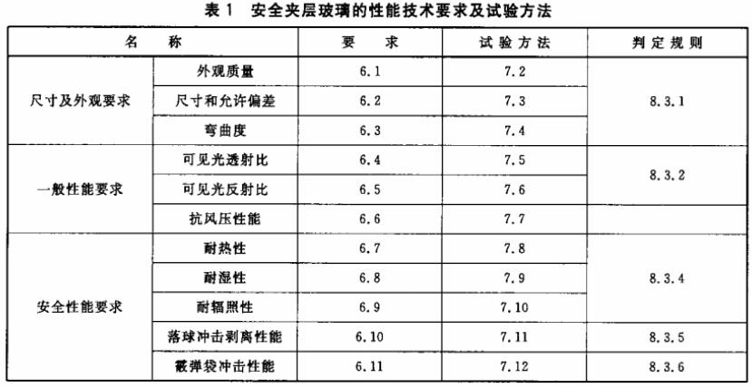
6．1 外观质量
按7．2进行检验。
6．1．1 可视区缺陷
6．1．1．1 可视区点状缺陷
可视区的点状缺陷数应满足表2的规定。
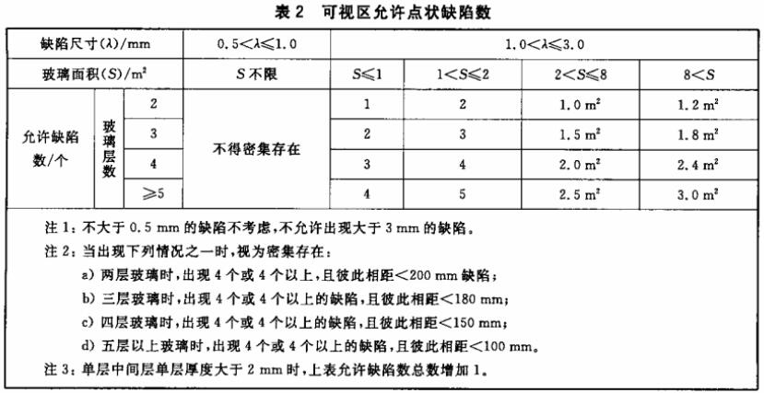
6．1．1．2 可视区线状缺陷
可视区的线状缺陷数应满足表3的规定。
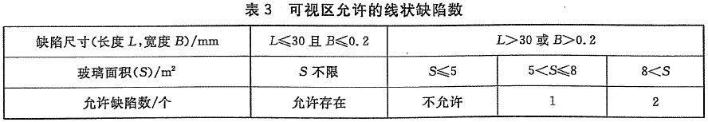
6．1．2 周边区缺陷
使用时装有边框的夹层玻璃周边区域，允许直径不超过5mm的点状缺陷存在；如点状缺陷是气泡，气泡面积之和不应超过边缘区面积的5％。
使用时不带边框夹层玻璃的周边区缺陷，由供需双方商定。
6．1．3 裂口
不允许存在。
6．1．4 爆边
长度或宽度不得超过玻璃的厚度。
6．1．5 脱胶
不允许存在。
6．1．6 皱痕和条纹
不允许存在。
6．2 尺寸允许偏差
6．2．1 长度和宽度允许偏差
夹层玻璃最终产品的长度和宽度允许偏差应符合表4的规定。
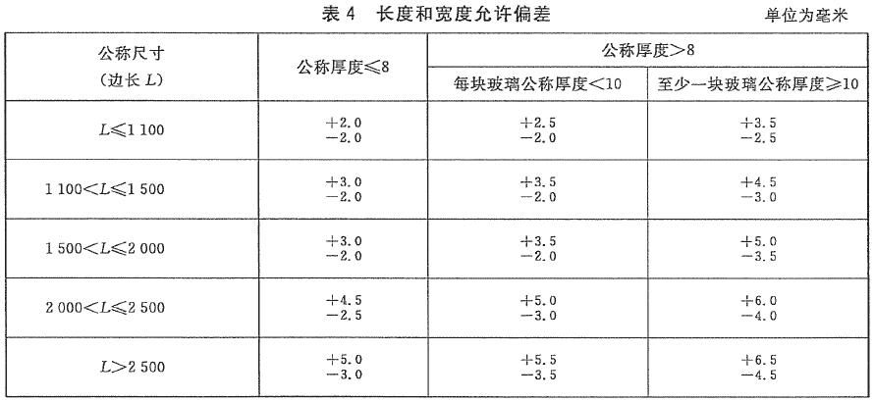
6．2．2 叠差
叠差如图1所示，夹层玻璃的最大允许叠差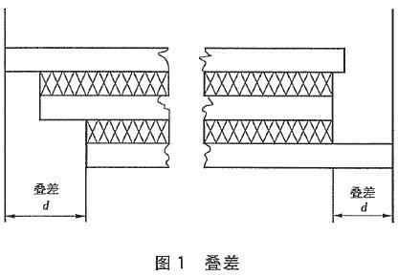见表5。
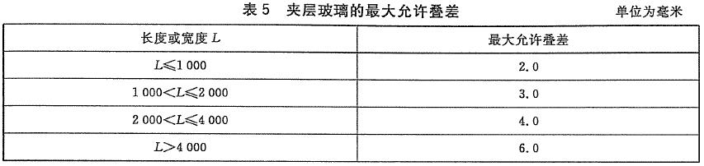
6．2．3 厚度
对于三层原片以上（含三层）制品、原片材料总厚度超过24mm及使用钢化玻璃作为原片时，其厚度允许偏差由供需双方商定。
6．2．3．1 干法夹层玻璃厚度偏差
干法夹层玻璃的厚度偏差，不能超过构成夹层玻璃的原片厚度允许偏差和中间层材料厚度允许偏差总和。中间层的总厚度＜2mm时，不考虑中间层的厚度偏差；中间层总厚度≥2mm时，其厚度允许偏差为±0．2mm。
6．2．3．2 湿法夹层玻璃厚度偏差
湿法夹层玻璃的厚度偏差，不能超过构成夹层玻璃的原片厚度允许偏差和中间层材料厚度允许偏差总和。湿法中间层厚度允许偏差应符合表6的规定。
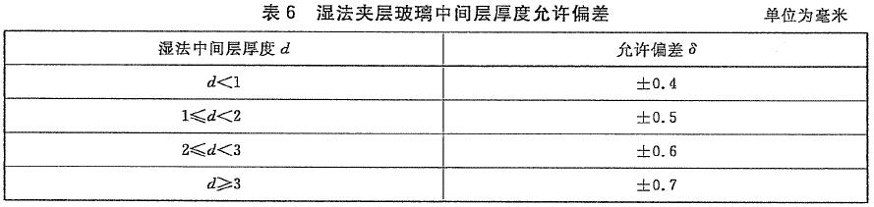
6．2．4 对角线差
矩形夹层玻璃制品，长边长度不大于2400mm时，对角线差不得大于4mm；长边长度大于2400mm时，对角线差由供需双方商定。
6．3 弯曲度
按7．5进行检验，平面夹层玻璃的弯曲度，弓形时应不超过0．3％，波形时应不超过0．2％。原片材料使用有非无机玻璃时，弯曲度由供需双方商定。
6．4 可见光透射比
按7．5进行检验，夹层玻璃的可见光透射比由供需双方商定。
6．5 可见光反射比
按7．6进行试验，夹层玻璃的可见光反射比由供需双方商定。
6．6 抗风压性能
应由供需双方商定是否有必要进行本项试验，以便合理选择给定风载条件下适宜的夹层玻璃的材料、结构和规格尺寸等，或验证所选定夹层玻璃的材料、结构和规格尺寸等能否满足设计风压值的要求。
6．7 耐热性
按7．8进行检验，试验后允许试样存在裂口，超出边部或裂口13mm部分不能产生气泡或其他缺陷。
6．8 耐湿性
按7．9进行检验，试验后试样超出原始边15mm、切割边25mm、裂口10mm部分不能产生气泡或其他缺陷。
6．9 耐辐照性
按7．10进行检验，试验后试样不可产生显著变色、气泡及浑浊现象，且试验前后试样的可见光透射比相对变化率△T应不大于3％。
6．10 落球冲击剥离性能
按7．11进行检验， 试验后中间层不得断裂、不得因碎片剥离而暴露。
6．11 霰弹袋冲击性能
按7．12进行检验，在每一冲击高度试验后试样均应未破坏和/或安全破坏。
破坏时试样同时符合下列要求为安全破坏：
a)破坏时允许出现裂缝或开口，但是不允许出现使直径为76mm的球在25N力作用下通过的裂缝或开口；
b)冲击后试样出现碎片剥离时，称量冲击后3min内从试样上剥离下的碎片。碎片总质量不得超过相当于100cm²试样的质量，最大剥离碎片质量应小于44cm²面积样式的质量。
Ⅱ-1类夹层玻璃：3组试样在冲击高度分别为300mm、750mm和1200mm时冲击后，全部试样未破坏和/或安全破坏。
Ⅱ-2类夹层玻璃：2组试样在冲击高度分别为300mm和750mm时冲击后，试样未破坏和/或安全破坏；但另1组试样在冲击高度为1200mm时，任何试样非安全破坏。
Ⅲ类夹层玻璃：1组试样在冲击高度为300mm时冲击后，试样未破坏和/或安全破坏，但另1组试样在冲击高度为750mm时，任何试样非安全破坏。
Ⅰ类夹层玻璃：对霰弹袋冲击性能不做要求。
分级后的夹层玻璃适用场所建议参见附录A。
7 试验方法
7．1 试验条件
除特殊规定外，试验均应在下述条件下进行：
a)温度：20℃±5℃；
b)气压：8．60×10⁴Pa～1．06×10⁵Pa；
c)相对湿度：40％～80％。
7．2 外观质量检验
以制品为试样，在较好的自然光或散射光照背景条件下，试样垂直放置，视线垂直玻璃，在距离试样1m处进行观察。点状缺陷尺寸和线状缺陷宽度用放大10倍、精度0．1mm的读数显微镜测定。线状缺陷的和爆边长度使用符合GB/T 9050钢直尺或具有同等以上精度的量具测量。目视检查裂口、脱胶、皱痕和条纹。
7．3 尺寸允许偏差检验
7．3．1 宽度、长度及对角线差测量
使用最小刻度为1mm的钢直尺或钢卷尺测量。
7．3．2 叠差
使用最小刻度为0．5mm的钢直尺沿玻璃周边测量，读取叠差最大值。
7．3．3 厚度测量
使用符合GB/T 1216规定的外径千分尺或具有同等以上精度的量具，在玻璃四边中心进行测量，取其平均值，数值修约至小数点后两位。
压花夹层玻璃厚度按JC/T 511中的要求进行测量。
7．4 弯曲度检验
将试样在7．1试验条件下放置4h以上，按GB 15763．2-2005中6．4的要求进行测量。
7．5 可见光透射比试验
取三块试样，按GB/T 5137．2-2002中第4章的要求进行试验。
7．6 可见光反射比试验
取三块试样，按GB/T 5137．2-2002中第9章的要求进行试验。
7．7 抗风压性能试验
按JC/T 677进行试验。
7．8 耐热性试验
7．8．1 试样
试样与制品材料相同、在相同加工工艺下制备，或直接从制品上切取，但至少有一边为制品原边的一部分。
试样状态应与最终产品使用条件一致。如最终产品使用时所有边部是带保护的，试样的所有边部也应带保护。
试样规格应不小于300mm×300mm，数量为三块。
7．8．2 试验装置
试验装置可以采用控温精度不超过±1℃电热鼓风烘箱，或能够加热水至沸腾的装置。
7．8．3 试验程序
将三块玻璃试样加热至100₋₃⁰℃，并保温2h，然后将试样冷却至室温。如果试样的两个外表面均为玻璃，也可把试样垂直浸入加热至100₋₃⁰℃热水中2h，然后将试样从水中取出冷却至室温。为了避免热应力造成试样出现裂纹，可先将试样在65℃±3℃的温水中浴热3min。
目视检查试验后的样品，记录是否有气泡或其他缺陷。
7．9 耐湿性试验
按GB/T 5137．3-2002中第7章的要求进行。
7．10 耐辐照试验
7．10．1 试样
试样由两块无色透明平板玻璃和与制品相同的中间层材料，在相同的夹层工艺条件下制成的平型试验片。
试样尺寸为300mm×76mm，数量为三块。
7．10．2 试验装置
试验装置应满足GB/T 5137．3的要求。
7．10．3 试验程序
试验应按照GB/T 5137．3-2002中5．4的要求进行。
7．10．4 试验结果表达
试验前后试样的可见光透射比相对变化率△T的计算见式(1)：
式中：
△T——试样可见光透射比相对变化率，单位为百分数(％)；
T₁——紫外线照射前试样可见光透射比；
T₂——紫外线照射后试样可见光透射比。
7．11 落球冲击剥离试验
7．11．1 试样
与制品相同材料、在相同工艺条件下制备，或直接从制品上切取的610mm×610mm试验片，数量为6块。
7．11．2 试验装置
试验装置包括能使钢球从规定高度自由落下的装置或能使钢球产生相当自由落下的投球装置，以及试样支架。对试样支架的规定见附录B。
7．11．3 淬火钢球
符合GB/T 308规定，质量为1040g±10g，直径为63．5mm；质量为2260g±20g，直径为82．5mm。
7．11．4 试验程序
试验前试样应在7．1规定的条件下至少放置4h。
将试样放在试样支架上，试样的冲击面与钢球的入射方向应垂直，允许偏差在3°以内。
试样为不对称夹层玻璃时，取较薄的一面为冲击面。曲面夹层玻璃进行试验时需要采用与曲面形状相吻合的辅助框架支撑，冲击面根据使用情况确定。
将质量为1040g钢球放置于距离试样表面1200mm高度的位置，自由下落后冲击点应位于以试样几何中心为圆心、半径为25mm的圆内，观察玻璃有一块或一块以上破坏时的状态。
如果玻璃没有破坏，按下落高度1200mm、1500mm、1900mm、2400mm、3000mm、3800mm、4800mm的顺序，依次提升高度冲击，并观察每次冲击后玻璃的破坏状态。
若玻璃仍未破坏，用2260g钢球按相同程序进行冲击，并观察每次冲击后玻璃的破坏状态。
若玻璃还未破坏，按GB/T 308规定选取质量适当增大的钢球，按相同的程序冲击，并观察每次冲击后玻璃的破坏状态。
7．12 霰弹袋冲击性能试验
7．12．1 试样
a)试样应采用与产品相同材料和工艺条件下制备的平型试验片；曲面夹层玻璃采用相同结构和工艺的平面试验片替代。共需试样12块，每4块试样为1组，分为3组，试验中未破坏的样品允许再次使用。
b)试样规格为：(1930±2)mm×(864±2)mm。
c)如果试样为不对称夹层玻璃且不能确定该结构的产品在使用时的受冲击面时，应分别在两面进行霰弹袋冲击试验，试验样品数量加倍。
7．12．2 试验装置
试验装置包括：一个固定的试验框、一个试验过程中使试样保持在试验框内的夹紧框和一个备有悬挂装置和释放装置的冲击体（见附录C），以及测力球装置（见附录D）。试验框架应具有足够的刚度并固定牢固，具体要求参见附录E。
7．12．3 试验程序
a)试验前，试样应在7．1试验条件下至少保存12h。
b)试验应从最低冲击高度开始，4块玻璃为一组，按300mm、750mm和1200mm的高度依次进行冲击试验。
c)在每次冲击试验前，应将冲击体提升至相应的高度并保持冲击体静止。在该冲击高度，冲击体的金属杆中心轴应与冲击体的悬挂绳索成一直线，见附录C。
d)在相应的冲击高度，将初速度为零的冲击体释放，使冲击体以摆锤式自由下落垂直冲击试样的中部一次。
e)结构为不对称夹层玻璃的，有确定的使用冲击面时，对指定的冲击面进行冲击试验；无确定的使用冲击面时，应对两面进行冲击试验，并在测试报告中注明冲击面。
f)每次冲击后，应对试样状态进行检查。如一组试样中任一片试样不满足6．11的要求，该组试验结束；如一组试样均满足6．11的要求，可继续下一个高度冲击试验，未破坏的试样可再次使用。
g)记录并报告该产品试样最大冲击高度和冲击历程；注明中间层材料的种类、产地等内容。
8 检验规则
8．1 检验分类
检验分出厂检验和型式检验。
8．1．1 出厂检验
检验项目为尺寸和偏差、外观质量、弯曲度，其他检验项目由供需双方商定。
8．1．2 型式检验
技术要求中的安全性能要求为必检项目，其余要求由供需双方商定。
有下列情况之一时，应进行型式检验：
a)新产品或老产品转厂生产的试制定型鉴定；
b)正式生产后，如结构、材料、工艺有较大改变，可能影响产品性能时；
c)正常生产时，定期或积累一定产量后，应周期性进行一次检验；
d)产品长期停产后，恢复生产时；
e)出厂检验结果与上次型式检验有较大差异时；
f)国家质量监督机构提出进行型式检验的要求时。
8．2 组批与抽样规则
8．2．1 产品的尺寸允许偏差、外观质量、弯曲度试验按表7进行随机抽样。
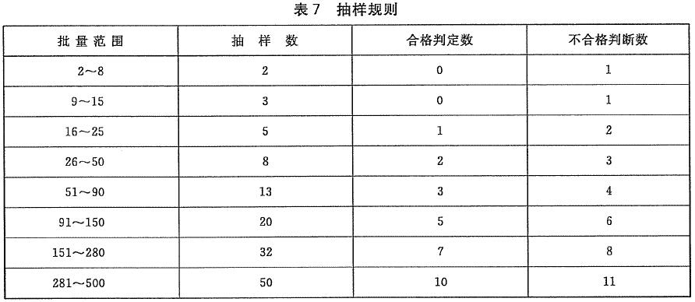
8．2．2 对产品所要求的其他技术性能，若用产品检验时，根据检测项目所要求的数量从该批产品中随机抽取。若用试样进行检验时，应采用同一工艺条件下制备的试样。当该批产品批量大于500块时，以每500块为一批分批抽取试样，当检验项目为非破坏性试验时，试样可继续用于其他项目的检测。
8．3 判定规则
8．3．1 尺寸允许偏差、外观质量、弯曲度
尺寸允许偏差、外观质量、弯曲度三项的不合格品数如大于或等于表7的不合格判定数，则认为该批产品外观质量、尺寸偏差和弯曲度不合格。
8．3．2 可见光透射比、可见光反射比
取三块试样进行试验。三块试样全部符合要求时为合格，一块符合时为不合格。当二块试样符合时，追加三块新试样重新进行试验，三块全部符合要求时为合格。
8．3．3 抗风压性能
根据JC/T 677规定的抽样规则和试验结果判定方法进行判定。
8．3．4 耐热性、耐湿性、耐辐照性
取三块试样进行试验。三块试样全部符合要求时为合格，一块符合时为不合格。当二块试样符合时，追加三块新试样重新进行试验，三块全部符合要求时为合格。
8．3．5 落球冲击剥离性能
取6块试样进行试验。当5块或5块以上符合时为合格，三块或三块以下符合时为不合格。当四块试样符合时，追加6块新试样重新进行试验，6块全部符合时为合格。
8．3．6 霰弹袋冲击性能
安全夹层玻璃霰弹袋冲击性能达到Ⅲ级或更高级别时，霰弹袋冲击性能为合格。如果1组试样在冲击高度为300mm时冲击后，任何试样非安全破坏，即认定安全夹层玻璃霰弹袋冲击性能不合格。
8．3．7 批次合格判定
上述各项中，有一项不合格，则认为该批产品不合格。
9 包装、标志、运输、贮存
9．1 包装
产品应用集装箱或木箱包装。每片玻璃应用塑料膜或纸等材料隔开。夹层玻璃与包装箱之间用不易引起玻璃划伤等外观缺陷的软材料填实。具体要求应符合JC/T 512的规定。
9．2 标志
标志应符合JC/T 512的有关规定。每个包装箱外应标明“朝上、小心轻放”等字样和玻璃厚度、种类、厂名或商标。
9．3 运输
产品用各种类型的车辆运输，搬运规则，条件应符合JC/T 512的有关规定。
9．4 贮存
产品应垂直贮存在干燥的室内。
附录A
（资料性附录）
建筑用安全玻璃使用建议
A．1 范围
本使用建议的目的在于降低建筑用玻璃制品受到冲击时对人体的划伤、扎伤及飞溅等造成的伤害。建筑用安全玻璃在使用时均应满足相关的设计要求和工程技术规范。本建议不适用于特殊专利玻璃制品和温室用玻璃制品。
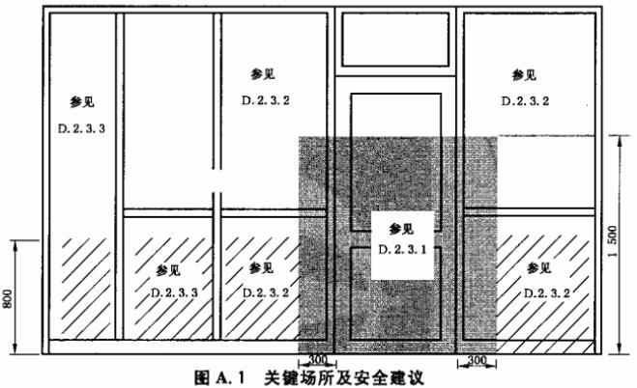
A．2 使用场所
A．2．1 关键场所
建筑中人体容易撞击且受到伤害的关键场所包括：
a)门及门周围的区域，尤其是易被误认为是门的一些玻璃墙和玻璃隔断；
b)距地面较近的玻璃区（如落地窗等）；
c)浴室、人行通道及建筑中人体容易撞击的其他场所；
d)设计要求和工程技术规范中对人体安全级别有要求的任何场所。
A．2．2 关键场所的安全建议
人体撞击建筑中的玻璃制品并受到伤害主要是由于没有足够的安全防护造成。为了尽量减少建筑用玻璃制品在冲击时对人体造成的划伤、割伤等，在建筑中使用玻璃制品时应尽可能的采取下列措施：
a)选择安全玻璃制品时，应充分考虑玻璃的种类、结构、厚度、尺寸，尤其是合理选择安全玻璃制品霰弹袋冲击试验的冲击历程和冲击高度级别等；
b)对关键场所的安全玻璃制品采取必要的其他防护；
c)关键场所的安全玻璃制品应有容易识别的标识。
A．2．3 关键场所使用安全玻璃制品的建议（如图A．1）
A．2．3．1 门
门中的玻璃制品部分或全部距离地面不超过1500mm时：
a)当玻璃制品短边大于900mm时，所使用的玻璃制品至少为Ⅱ-2类；
b)当玻璃制品的短边不大于900mm时，所使用的玻璃制品至少为Ⅲ类；
c)当玻璃制品的短边小于或等于250mm、最大面积不超过0．5m²且公称厚度不小于6mm时，可以使用其他玻璃制品。
A．2．3．2 门侧边区域
门侧边区域的部分或全部玻璃制品距离地面不超过1500mm、且距离门边不超过300mm时：
a)当玻璃制品短边大于900mm时，所使用的玻璃制品至少为Ⅱ-2类；
b)当玻璃制品的短边小于或等于900mm时，所使用的玻璃制品至少为Ⅲ类；
c)当玻璃制品的短边小于或等于250mm、最大面积不超过0．5m²且公称厚度不小于6mm时，可以使用其他玻璃制品。
A．2．3．3 距地面较近的玻璃区
玻璃制品部分或全部距离地面不超过800mm（非上述A．2．3．1、A．2．3．2情况）时，所使用的玻璃制品至少为Ⅲ类。
A．2．3．4 其他场所
在浴室、游泳池等人体容易滑倒的场所及场所周围使用的玻璃制品至少为Ⅲ类；在体育馆等运动场所使用的玻璃制品至少为Ⅲ类。有特殊使用和设计要求时，应充分考虑霰弹袋冲击历程并采用更高冲击级别的安全玻璃制品。
A．2．4 关键场所安全玻璃制品的防护
必要时，建筑中使用的安全玻璃制品应采取防护措施。防护措施应：
a)独立于玻璃制品；
b)能防止直径为(76±1)mm的球冲击玻璃（如图A．2）；
c)长度大于900mm时能够承受1350N的压力、长度小于900mm时至少能够承受1100N的压力，且不断裂、不产生永久性扭曲和不移动。
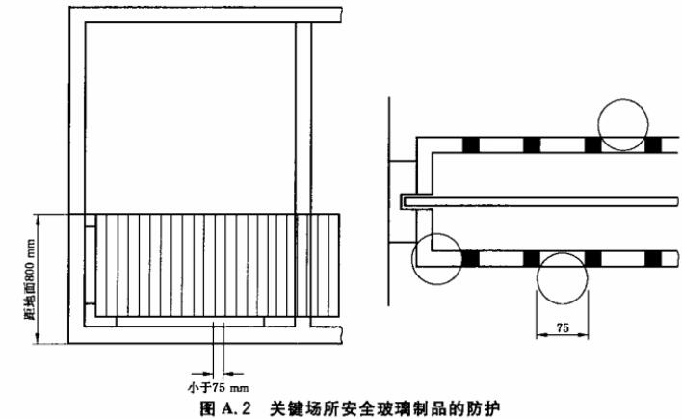
A．2．5 关键场所的安全玻璃制品的标识
在特定的条件下（如灯光等），在建筑中使用的不易识别的玻璃制品应具有可快速识别且不易擦去的标识。标识位于距离地面600mm～900mm处。

附录B
（规范性附录）
落球冲击试样支架
如图B．1所示，由两个经机械加工的钢框组成，周边宽度15mm，在两个钢框接触面上分别衬以厚度为3mm、宽度为15mm、硬度为邵尔A50的橡胶垫。下钢框安放在高度约为150mm的钢箱上，试样放在钢框下面。支撑钢箱被焊在厚12mm的钢板上，钢箱与地面之间衬以厚3mm、硬度为邵尔A50的橡胶垫。
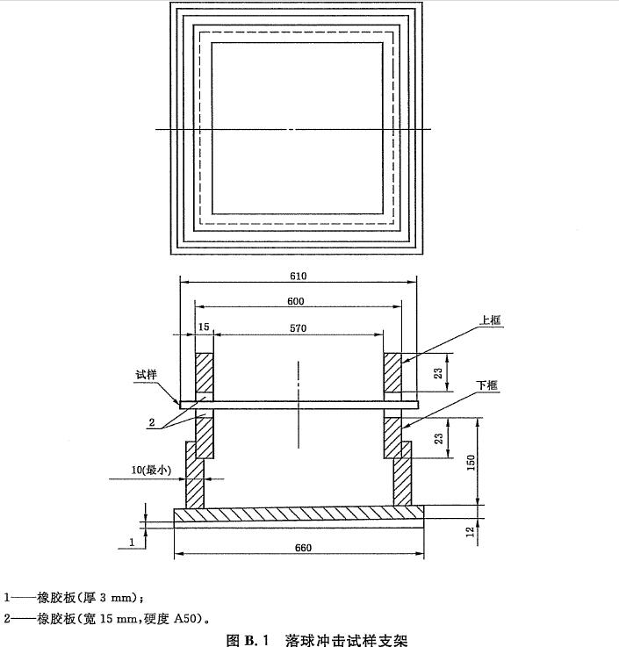

附录C
（规范性附录）
霰弹袋冲击性能试验装置
如图C．1和图C．2所示，试验框架主体部分采用高度大于100mm的槽钢，用螺栓等牢固固定在地面上，并在背面加支撑装置，以防止冲击时框架明显变形、移位或倾斜。夹紧框用于固定试样，其内部尺寸比试样尺寸小19mm左右，与试样四周接触部位使用符合GB/T 531规定的硬度为邵尔A50的橡胶垫衬。安装试样后，橡胶条的压缩厚度为原厚度的10％～15％。
如图C．3所示，冲击体是带有金属杆的皮革袋，皮革袋的中心轴为一根长度为330mm±13mm的金属螺杆，在皮革袋中装填铅霰弹，然后把袋的上下两端用螺母拧紧，再把皮革袋的表面用12mm宽、0．15mm厚的玻璃纤维增强聚酯尼龙带交叉倾斜地卷缠起来，把表面完全覆盖成袋体状。冲击体质量为45kg±0．1kg。
注1：用厚度为0．15mm的人造带，把二块A片和四块B片缝合在一起（见图C．2中的b)）。缝边（虚线部分）为0．5cm左右。
注2：用公称尺寸φ2．5mm的铅砂装填。
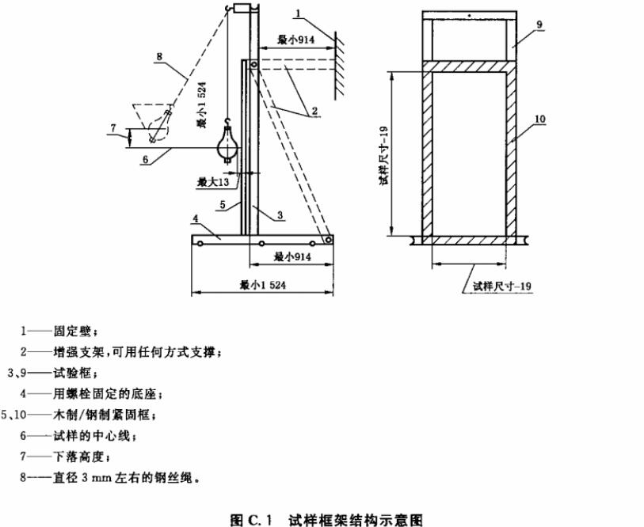
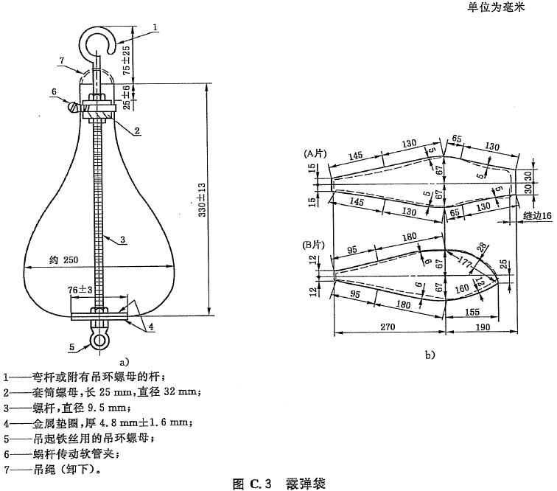
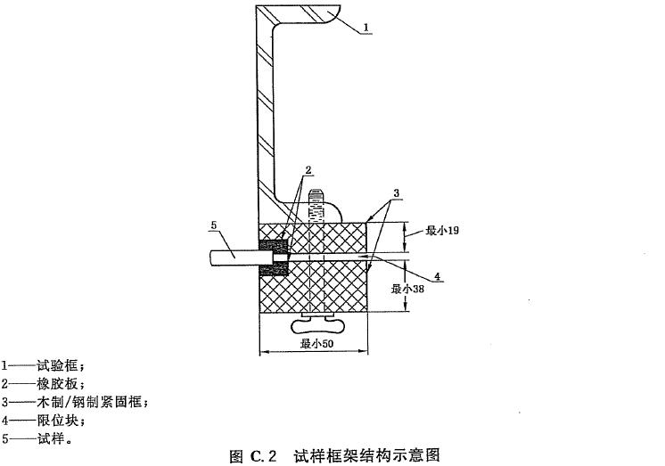

附录D
（规范性附录）
测力球
D．1 测力装置
测力装置应包括一个直径为(76±1)mm的球体，球体通过臂杆连接在推力测量和显示装置上，能够测量出施加的最大力25N，仪器测量精度至少0．1N。测力装置的样式可见图D．1。
D．2 操作
水平持握测力装置测力显示端，选择试样开口或裂缝最严重的部位，水平推动测力装置，直到：
测力装置已显示达到最大推力25N，但球体尚未通过试样开口，则试样为安全破坏；
球体最大直径部分已通过试样开口，但测力装置显示尚未达到最大推力25N，则试样为非安全破坏。
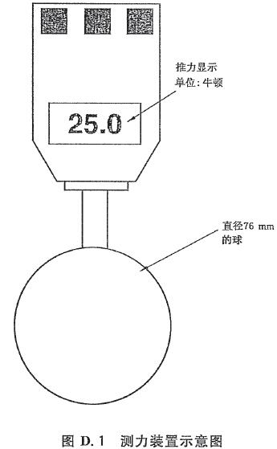
附录E
（资料性附录）
霰弹袋冲击分级试验框架校准
E．1 校准目的
为保证进行霰弹袋冲击试验使用的框架固定牢固并具有足够的刚度，确保试验分级结果的一致性和可比性，应对试验框架及时校准。
E．2 校准试样和仪器
E．2．1 校准试样
框架校准时采用的试样为10mm厚的钠钙硅钢化玻璃，尺寸规格为(1930±2)mm×(864±2)mm。
E．2．2 校准仪器
E．2．2．1 应变计
校准时使用温度自补偿90°直角应变计，应变计满足下列要求：
a)24℃时的电阻为：350．0×(1±0．5％)Ω；
b)栅丝长度为：4．57mm，栅丝宽度为：3．18mm。
E．2．2．2 动态应变仪
使用动态应变仪及相应的记录仪，应变仪和记录仪至少有两个通路，且每一通路的采集频率应不小于100kHz。
E．3 校准程序
E．3．1 校准准备
试验前，试样应在7．1规定的试验条件环境下存放至少4h。校准试验的环境温度为20℃±5℃。
在试样的中央粘贴直角应变计，用动态应变仪测量在冲击过程中试样水平方向和垂直方向的应变。
E．3．2 校准步骤
a)把用于校准框架的试验片固定在试验框内，贴有应变片的一面为试样非冲击面。
b)提升霰弹袋冲击体至相应高度，使冲击体保持静止并确保霰弹袋金属杆与冲击体的悬挂绳索成一直线。在每个冲击高度，将初速度为零的冲击体释放，使冲击体摆锤式自由下落垂直冲击试样的中部一次。如果冲击体连续冲击试样，那么该次试验结果无效。
c)在每个冲击高度对试样冲击三次。记录每次冲击时试样垂直方向和水平方向的应变最大值。
d)按照冲击高度200mm、250mm、300mm、450mm、700mm、1200mm的次序，重复上述冲击过程。
E．4 框架校准试验报告
在框架校准试验报告中，应包括以下内容：
a)玻璃试样的类型和公称厚度；
b)玻璃试样的规格尺寸；
c)试验框架的描述（材质、试样的夹紧方式等）；
d)每个冲击高度的测量值；
e)冲击高度与水平方向应变的曲线；冲击高度与垂直方向应变的曲线。水平方向的应变和垂直方向的应变以每个高度三次测量最大值的平均值为基准。
E．5 框架校准参照曲线
在被校准的框架上获得的冲击高度与应变的曲线，应在下述参照校准曲线的±10％以内（见表E．1和图E．1）。满足上述要求的框架，才能用于霰弹袋冲击分级试验，使用该框架对试样所进行的霰弹袋冲击试验获得的级别结果有效。使用校准曲线达不到要求的试验框架进行霰弹袋冲击试验获得的冲击级别无效。
E．6 校准频次
霰弹袋冲击试验的试验框架，每三年校准一次。但是当试验框架发生重大改变时（如结构件、夹紧系统等发生了变化），在试验前应对试验框架进行校准。
